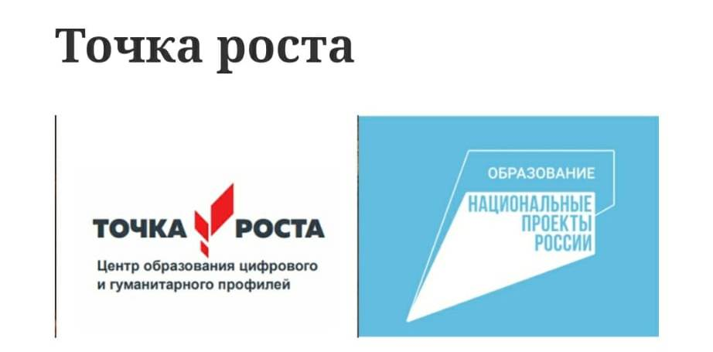
Анализ работы
В рамках реализации национального проекта «Образование» в 2019 году в МБОУ СОШ № им. С.Я.Батышева ст. Николаевской состоялось открытие Центра образования цифрового и гуманитарного профилей «Точка роста».
Для успешного его функционирования предшествовала определенная работа по подготовке помещений, обучению кадров, укреплению информационной базы общеобразовательного учреждения в соответствии с методическими рекомендациями «По созданию мест для реализации основных и дополнительных общеобразовательных программ цифрового, естественнонаучного, технического и гуманитарного профилей в образовательных организациях, расположенных в сельской местности и малых городах».
Центр «Точка роста» представляет собой принципиально новое образовательное пространство, оформленное в едином стиле и оснащенное современным оборудованием. Используется оно в трех областях: «Робототехника», «Информатика», «Основы безопасности жизнедеятельности». И неудивительно, что открытие центра «Точка роста», которое состоялось 4 октября 2019 года, стало особенностью нового учебного года.
Открытие Центра состоялось в рекреации и кабинетах Центра «Точка роста». Охват участников – 310. Из них: 269 обучающихся 1-11 классов, 27 работников школы, 17 членов общешкольного родительского комитета, 5 почётных гостей (представители администрации муниципального образования: Глава администрации Ревин В.А., начальник УО Дигорского района Корнаев В.Б) После линейки учащиеся отправились на уроки, а гости в сопровождении директора школы М.М. Судакова стали участниками экскурсии по территории Центра «Точка роста». Во время экскурсии гостей познакомили с новейшим оборудованием кабинетов робототехники, ОБЖ и информатики. Наибольший интерес вызвали интерактивная панель, конструкторы «Лего» и учебные манекены-тренажёры для проведения уроков ОБЖ. В этот же день начали свою работу кружки на базе Центра «Точка роста».
За небольшой период работы Центров образования «Точка роста» можно с уверенностью сказать, что жизнь обучающихся существенно изменилась. У них появилась возможность постигать азы наук и осваивать новые технологии, используя современное оборудование.
В Центре реализуются 3 программы дополнительного образования: «Робототехника», «Шахматы», «Информатика».
« Основы программирования», которые охватывают более 40 учащихся 5-6 классов. Параллельно ведется работа педагогом организатором в реализации социально-культурных мероприятий, разрабатываются проекты.
В сентябре этого года в Центре «Точка роста» прошел День открытых дверей. Все желающие могли убедиться в том, что система образования в новом формате действительно интересна и эффективна. Каждый педагог дополнительного образования провёл презентацию своего объединения, гостям были представлены мастер-классы.
Педагогами Центра подготовлены экскурсии, в ходе которых обучающиеся смогли познакомиться с направлениями работы «Точка роста».
На мастер-классах ребята увидели, как можно научиться управлять квадрокоптерами, попробовать себя в роли операторов, создавать рисунки, используя двухмерные и трехмерные изображения.
Для ознакомления с начальным этапом программирования в Центре образования «Точка роста» действует программа дополнительного образования «Робототехника», которая охватывает начальное и среднее звено обучающихся. Неподдельный интерес во время экскурсии вызвали объединения «Шахматы». На уроках ОБЖ обучающиеся применяли практические навыки наружного массажа сердца, учились удалять инородный предмет из полости рта, делать искусственную вентиляцию легких.
В Центре образования цифрового и гуманитарного профилей «Точка роста» школьники учатся работать в команде, готовятся к участию в различных конкурсах, форумах, слетах.
Согласно плану в 2022-2023 учебном году на базе Центра образования цифрового и гуманитарного профилей «Точка роста» в МБОУ СОШ ст. Николаевской проведены социально-культурные мероприятия:
1. Мастер- класс «Юный программист» позволил ребятам проявить свои возможности в области программирования и мультимедиа. Дети начинают с основ и учатся думать как настоящие IT-специалисты: структурно и последовательно. Этот навык позволяет им переходить от легкого к сложному и создавать свои проекты.
2. Соревнование по робототехнике «Преодоление полосы препятствий». Модели роботов проходили полосу препятствий на время. Данное мероприятие дает возможность продемонстрировать владение современными компетенциями в рамках инновационных программ обучения и публичной демонстрацией своих навыков,
3. Демонстрация возможностей коптеров для младших школьников проводилась старшеклассниками. Заинтересованность обучающихся возрастает когда они наглядно видят работу оборудования.
4. Открытый шахматный турнир» (25.11.2021 г.). Место проведения – кабинет «шахматы». Охват участников – 41. Из них – 26 обучающихся 6-7 класса, 10 обучающихся 11 класса, 4 педагогических работника. В ходе шахматного турнира была также проведена шахматная викторина.
56. В рамках обучения по программе Робототехнаки Из наборов LEGO было создано множество различных моделей, как по шаблону, так и не по шаблону, при создании которых обучающие самостоятельно решали множество задач, связанных с созданием и оптимизацией роботов. Так же в этом учебном году мы научились использовать дистанционное управление роботами с планшетов или смартфонов, что позволило нам провести соревнования РОБО-СУММО между различными моделями роботов.
7) Из наборов FISCHERTECHNIK PROFI DYNAMIC учащиеся сделали - машину работающую от солнечных панелей, ветряную мельницу, кузнечную наковальню работающую от потока воды, модель подъёмного крана и автоматическую вышку для шариков
По итогам 2022-2023 учебного года нами были запланированы задачи, которые удалось реализовать не в полном объёме по различным причинам.
- Использовать квадрокоптеры Tello нам не удалось по причине их неисправности. Квадрокоптер Mavic периодически использовался для сьемок различных мероприятий, фотографии с которых можно увидеть на сайте или в телеграмме школы.
- Очки виртуальной реальности применялись в основном для просмотра развлекательного контента и так же использовались учителями-предметниками на открытых уроках для демонстрации различного 3D контента. К сожалению, качественного и бесплатного контента для очков виртуальной реальности не так много в интернете, а виртуальные 3D лаборатории предлагаемые для использования учебными заведениями стоят очень дорого.
- Из наборов LEGO было создано множество различных моделей, как по шаблону, так и не по шаблону, при создании которых обучающие самостоятельно решали множество задач, связанных с созданием и оптимизацией роботов. Так же в этом учебном году мы научились использовать дистанционное управление роботами с планшетов или смартфонов, что позволило нам провести соревнования РОБО-СУММО между различными моделями роботов. Фотографии и видео с данных событий так же можно увидеть на сайте или в телеграмме школы.
- Мы научились создавать 3D модели в таких программах как ZBrush и Blender. Это позволило обучающимся ознакомиться с новыми профессиями, которые они могут освоить в будущем. Область применения 3D моделирования очень велика, например в геймдеве, кинематографе или машиностроении.
- Мы научились монтировать и редактировать видео и фотографии с помощью программы Sony Vegas. Работы обучающихся так же можно увидеть на сайте или в телеграмме школы.

Кроме того в течение всего учебного года осуществлялась реализация модульного курса «Профессиональная ориентация обучающихся», учащиеся 9 класса получили возможность полнее развивать свои способности, лучше разбираться в других людях и эффективнее строить отношения с ними. Данная программа способствовала профилактике социальной дезадаптации. В ходе занятий рассматривались вопросы, относящиеся к самопознанию, самосовершенствованию, учащиеся знакомились с понятиями «лидер, «креативность», учились выходить из конфликтных ситуаций, строить свою будущую карьеру. Ребята получили возможность обучиться широкому ряду личностных и социальных навыков и применить эти навыки в конкретных ситуациях. На занятиях полученные учащимися теоретические знания дополнялись элементами психологического тренинга, ролевыми играми, анализом ситуаций, получением обратной связи. Воздействуя на когнитивную, эмоциональную и поведенческую сферу личности, занятия способствовали выработке навыков саморегуляции и стрессоустойчивости, раскрытию качеств, важных для эффективного межличностного взаимодействия и успешности детей.
Таким образом, из общего состава обучающихся школы (269 человек), численность обучающихся, охваченных социо-культурными мероприятиями и дополнительными курсами, составила 204 человек (76%).
Исходя из Перечня индикативных показателей выполнены плановые задачи:
1) 50% охват контингента обучающихся 2-11 классов образовательной организации, осваивающих основную общеобразовательную программу по учебным предметам «Робототехника», «Информатика» на обновленном учебном оборудовании с применением новых методик обучения и воспитания;
2) не менее 70% охват контингента обучающихся 5-11 классов – дополнительными общеобразовательными программами цифрового и гуманитарного профилей во внеурочное время.
Руководитель центра Маликова Е.А.

